明年1月休息14天成罕见休假月 专家称促进消费
2008年12月11日11:55 [我来说两句(3091)] [字号：大 中 小]
来源：四川新闻网-成都晚报

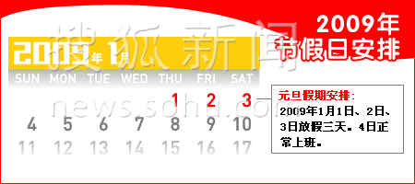

元旦放假安排：1月1日至3日放假，4日上班

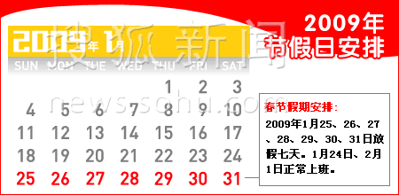

春节放假安排：1月25日至31日放假，2月1日上班

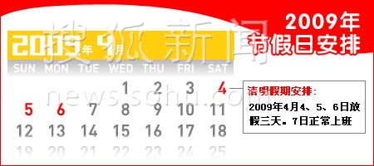

清明放假安排：4月4日至6日放假，7日上班

明年1月可以休息14天
近日，国务院办公厅公布了2009年部分节假日的放假安排。明年中秋节是10月3日，恰好落在国庆长假期间，“两节合一”，明年国庆将放8天长假。 据了解，2009年的1月有元旦（3天）、春节（7天），加上平时的周末，将可以休息14天！成为名副其实的国民“休假月”；而5月有劳动节（3天）、端午节（3天），10月则有国庆节与中秋节（8天）。
这意味着国民法定节假日将全部集中在3个月里。
往年长短型公众假期分布比较均匀，其中春节分布在2月，端午节进驻6月，而中秋节有时移居在9月，两个公众假期扎堆在同一个自然月的现象比较少见，而在一年出现三次更是罕见。
“国家不是实行全民休闲计划吗？这样安排估计就是为了方便我们旅游吧，”市民邝小姐笑称，“到时候可以跟公司申请，选择两个假期中间的日子休年假，这样的话，一个月的时间都不用上班了！”
专家认为，这可能是刺激内需的一种方式，“取消五一黄金周后，小假期虽然增多，但对市民出行消费的意义不大，”广东金融学院工商管理系刘伟教授表示，“这样集中安排假期，方便市民消费。”
明年的假期安排将会让短线游继续大热，长线游可能因为中秋的原因而遇冷。从今年5个小假期的出游情况来看，短途游大行其道，市民的旅游状态逐步向经常化转变，旅游渐渐成为市民的日常休闲项目。
“全年除了小假期和春节外，就只剩一个国庆长假了，并且增加到8天，前面的中秋假期又取消了，这些因素都将促成国庆成为市民唯一可选择出游长线的假期，”旅行社表示，“但10月3日是中秋节，市民出游长线，只能选择4日出游，假期其实变成了5天。”
需要引起注意的是，明年的国庆将是有史以来最长的一个法定节假日，总共有8天时间，由于10月3日是中秋，很有可能会出现返乡潮。
综合本报记者 熊德壮、广州日报
2009年放假安排
元旦：1月1日至3日放假3天，1月4日（星期日）上班
春节：1月25日至31日放假7天，1月24日（星期六）、2月1日（星期日）上班
清明节：4月4日至6日放假3天
劳动节：5月1日至3日放假3天
端午节：5月28日至30日放假3天，5月31日（星期日）上班
国庆节、中秋节：10月1日至8日放假8天，9月27日（星期日）、10月9日（星期五）、10月10日（星期六)上班

